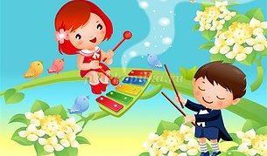  Как измерить талант  Известно, что каждый ребенок талантлив. Но возникает вопрос: в чем? Ребенок имеет музыкальный талант, если он:  • любит музыку и музыкальные записи, всегда стремится туда, где можно послушать музыку;  • очень быстро и легко отзывается на ритм и мелодию, внимательно вслушивается в них, легко их запоминает;  • если поет или играет на музыкальном инструменте, вкладывает в исполнение много чувств и энергии, а также свое настроение;  • сочиняет свои собственные мелодии;  • научился или учится играть на каком-либо музыкальном инструменте.  Роль музыки в жизни ребёнка  Музыка является одним из средств художественного, нравственного и эстетического воспитания детей. Сила музыкального воздействия на человека неоспорима.  Воспринимая музыку, ребёнок глубже чувствует и осознаёт окружающий его мир. Музыка вносит в жизнь ребёнка радостные переживания, развивает фантазию, творческие способности. Дети слушают музыку, двигаясь под неё, пляшут, играют, поют, подпевают.    ВЕРЬТЕ В УСПЕХ СВОЕГО РЕБЁНКА! | Ритм  Дети часто повторяют движения, которые они выучили на занятиях в детском саду, такие как марш, прыжки, хлопки, поскоки, притопы. Если ребенок проявляет активность при восприятии музыки, не останавливайте его, а наоборот - поощряйте. Дети всегда с радостью выполняют ваши задания, если вы просите показать: как ходит мишка, как бежит хитрая лисичка, как прыгает зайчик, как крадется за мышкой кошка и т. д.  Музыка одна является мировым языком и не нуждается в переводе, ибо говорит душе.  Б.Авербах  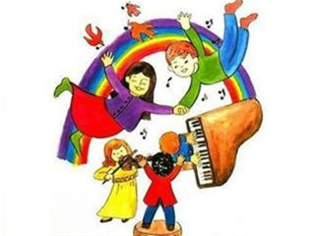  МОУ «Башкирская СОШ»    Слушаем музыку  Учите ребёнка слушать родные звуки. Достаточно просто оглянуться на окружающий нас мир и прислушаться. Сколько вокруг звуков! Шелестит трава, тенькают и посвистывают певчие птицы, кукует в лесу кукушка, стучит дятел, жужжит шмель..., а это - лесной ручеек. Всё это множество непохожих друг на друга голосов и звуков человек слышал еще в глубокой древности, сначала он подражал им, а потом стал сочинять свои. Попробуйте и вы вместе со своим ребенком воспроизвести эти звуки (ветер воет - «у-у-у», листья шуршат - «ш-ш-ш», поёт птица – «цвинь- цвинь», «тинь-тинь», «тук-тук» - стучит по дереву дятел…). | «Ребёнок,  музыка,  движение»  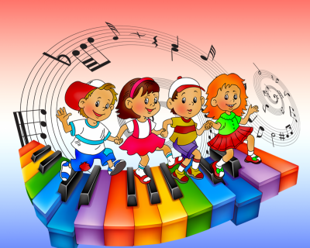  Уважаемые родители!  Обогащайте духовный мир ребёнка музыкальными впечатлениями. Повышайте его интерес к музыке. Передавайте детям традиции своего народа.  Не упустите время!  Музыкальный гений может  проснуться в ребёнке уже в 3 года.    Пойте детям песни  А попробуйте спеть песню вашему малышу. Поверьте - это благодарный слушатель! Пение нравится всем детям, и вы увидите, что во время пения между вами установится совершенно особый контакт, связь. Пение - мощный источник положительных эмоций, подарите их ребенку!  Ваш ребенок будет вам подпевать, и вы скоро заметите, что он стал спокойнее, улыбчивее.  Петь можно во время домашней работы, можете спеть в ванной во время купания, на прогулке - если вы одни или вас окружает не очень много народу. Можно просто обнять ребенка и посидеть с ним рядом - песенка получится ласковая.  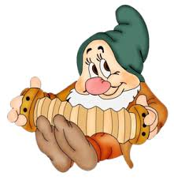  Пение для малыша и вместе с ним стимулирует его речевое развитие. Дети вообще любят привычное, повторяющееся, поэтому, почаще пойте с вашим малышом.  Создание музыкальной среды дома  - Организация домашнего театра  - Создание домашнего оркестра  - Развлечения с использованием музыки

